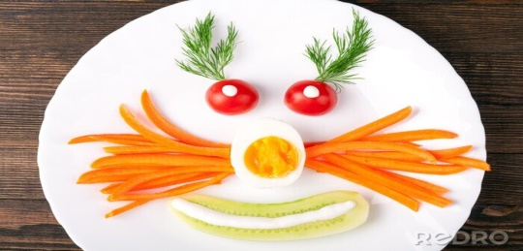
JADŁOSPIS
PONIEDZIAŁEK
27.10.2925
Zupa żurek z kiełbasą(marchewka, seler, pietruszka, por,ziemniaki, kiełbasa)9

Makaron z serem( makaron, masło, twaróg)/1,7,
Kompot z jabłek
WTOREK
28.10.2025
Kasza jęczmienna udo z indyka /1,6
Sałatka z kapusty pekińskiej z kukurydzą, ogórkiem, papryką
Kompot z jabłek
ŚRODA
29.10.2025
Kluski pieczeń z schabu(olej rzepakowy, mąka pszenna, mięso wieprzowe)/1,6

Sałatka z czerwonej kapusty
Kompot z jabłek
CZWARTEK
30.10.2025
Ziemniaki gołąbek w sosie pomidorowym( mąka pszenna, olej ,ryż, mięso mielone, koncentrat, kapusta biała)/1,6,7
Kompot z jabłek
PIĄTEK
Do przygotowania posiłków używane są przyprawy:
oregano, pieprz, bazylia, majeranek,
mogą zawierać śladowe ilości glutenu, mleka, jaj, soi,

